Πρόγραμμα Leonardo da Vinci
Κινητικότητα IVT 2009, του 2ου ΕΠΑΛ Χαλανδρίου με θέμα:
ΣΥΜΜΕΤΕΧΩ-ΔΙΕΡΕΥΝΩ ΚΑΙ ΠΡΟΕΤΟΙΜΑΖΟΜΑΙ ΓΙΑ ΕΠΙΤΥΧΗ ΣΤΑΔΙΟΔΡΟΜΙΑ ΣΤΑ ΕΠΑΓΓΕΛΜΑΤΑ ΤΟΥ ΚΥΚΛΟΥ ΥΠΗΡΕΣΙΩΝ
από 5-10-2009 έως 18-10-2009 στην Κύπρο, Κωδικός σχεδίου: 2009-1-GR1-LEO01-01480.
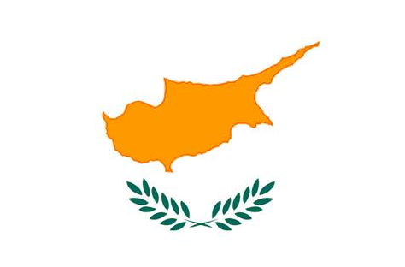
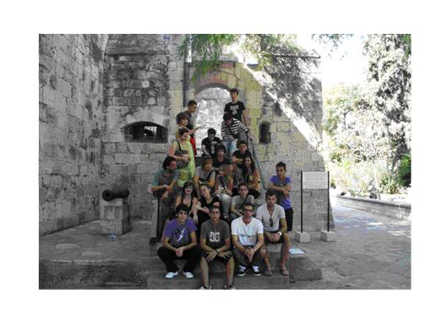
Η υλοποίηση του σχεδίου LEO κινητικότητας, τοποθέτησης των 18 μαθητών/τριών από όλες τις ειδικότητες της σχολικής μας μονάδας (Βοηθών Νοσηλευτών, Βοηθών Βρεφονηπιοκόμων του Τομέα Υγείας & πρόνοιας, Υποστήριξης Συστημάτων, Εφαρμογών και Δικτύων Η/Υ του Τομέα Πληροφορικής, Υπαλλήλων Διοίκησης και Οικονομικών Υπηρεσιών, Υπαλλήλων Τουριστικών Επιχειρήσεων του Τομέα Οικονομίας και Διοίκησης Υπηρεσιών) σε επαγγελματικούς χώρους εργασίας , τους/τις αφύπνισε και ενεργοποίησε με σκοπό να εφοδιαστούν με εμπειρίες ώστε να ανταποκριθούν στις προκλήσεις του διεθνούς πολιτικού και κοινωνικού γίγνεσθαι.
Βασικός σκοπός του σχεδίου είναι η κάλυψη της ανάγκης ανάπτυξης κομβικών δεξιοτήτων στους/τις μαθητές/τριές μας ώστε να ανταποκριθούν με επιτυχία στις απαιτήσεις της σημερινής κοινωνίας λαμβάνοντας την καλύτερη εκπαιδευτική και επαγγελματική απόφαση.

Επί μέρους στόχοι:
- Η διερεύνηση των ιδιαιτεροτήτων της εργασίας και των δεξιοτήτων στον τομέα υπηρεσιών
- Η ανάπτυξη επαγγελματικών ενδιαφερόντων σε μαθητές και μαθήτριες
- Η επικοινωνία και συνεργασία με καθηγητή/τρια Επαγγελματικής Αγωγής
- Η καλλιέργεια άρσης των στερεοτύπων για τη γυναικεία εξέλιξη στο χώρο εργασίας
- Η βελτίωση των επαγγελματικών προσόντων
- Η ανάπτυξη της αυτοεικόνας τους

Η εφαρμογή του προγράμματος έδωσε κυρίως τη δυνατότητα στους/τις εμπλεκόμενους/νες μαθητές/τριες του 2ου ΕΠΑΛ Χαλανδρίου να αποκτήσουν επαγγελματικές δεξιότητες –εμπειρίες από το χώρο εργασίας και την ευκαιρία εξακτίνωσης σε πεδία προσομοίωσης του επαγγελματικού χώρου. Οι μαθητές/τριες ήδη βρίσκονταν σε διαδικασίες αυτοδιερεύνησης και αυτοπληροφόρησης σε θέματα Αγωγής Σταδιοδρομίας και Επαγγελματικής Ανάπτυξης υπό την εποπτεία της Υπεύθυνης του Γραφείου Επαγγελματικού Προσανατολισμού που λειτουργεί στη σχολική μονάδα και η υλοποίηση του σχεδίου λειτούργησε προσθετικά συγκρίνοντας εμπειρίες από μια Ευρωπαϊκή χώρα, όπως η Κύπρος, με πολύ καλό κοινωνικοπολιτιστικό και οικονομικό επίπεδο. Εμπλούτισαν τον Ατομικό τους Φάκελο με το υλικό που συγκέντρωσαν, τις πληροφορίες που συνέλεξαν και το Βιογραφικό Σημείωμά τους με το Πιστοποιητικό Europass-Κινητικότητα. Με τη μέθοδο της Συστηματικής Παρατήρησης κατά τη διάρκεια των δραστηριοτήτων του σχεδίου, με τις ανοιχτές ερωτήσεις και τη συζήτηση πάνω σε δομημένο ερωτηματολόγιο διαπιστώθηκε η ενίσχυση των μαθητών/τριών στην ανάπτυξη και καλλιέργεια δεξιοτήτων αναγκαίων και καθοριστικών σε ατομικό , κοινωνικό και εργασιακό επίπεδο όπως είχαν αρχικά τεθεί (αρχική – διαρθρωτική και τελική αξιολόγηση).
Μετά από αυτή την εμπειρία η συμμετοχή όλων των μαθητών/τριών κρίνεται απαραίτητη για τη διατήρηση των δεξιοτήτων που καλλιεργούνται με την προσέγγιση της μάθησης μέσα από τέτοια σχέδια δράσης. Ως εκ τούτου επιτακτική διαφαίνεται η ανάγκη καθιέρωσης παρόμοιων προγραμμάτων στην εκπαιδευτική διαδικασία ή και ενσωμάτωση της απόκτησης εργασιακής εμπειρίας στο εβδομαδιαίο πρόγραμμα των ΕΠΑΛ.

ΓΝΩΡΙΖΩ ΤΟ ΣΗΜΕΡΑ, ΣΧΕΔΙΑΖΩ ΤΟ ΑΥΡΙΟ!
Ο Δ/ντής Η Υπεύθυνη του Γραφείου ΣΕΠ
Στέφανος Καπέλλας Κωνσταντίνα Παπαλουκά

